



学生可行性报告书

组号 ： G07

学号1： 32001072

姓名1： 张津衔

学号2： 32001091

姓名2： 沈浩一

学号3： 32001098

姓名3： 石武杰

报告日期： 2022 年 10 月 22 日

|  |  |  |
| --- | --- | --- |
| 文件状态： | 文件标识 | 文件标识 |
| [ ]:草稿 | 当前版本 | 2 |
| [ ]:正式发布 | 作者 | 张津衔 |
| [√ ]:正在修改 | 完成日期 | 2022/10/22 |

|  |  |  |  |  |
| --- | --- | --- | --- | --- |
| 版本/状态 | 作者 | 参与者 | 起止日期 | 备注 |
| 1 | 张津衔 | 张津衔，沈浩一，石武杰 | 2022/10/12  2022/10/22 | 基础框架 |
| 2 | 张津衔 | 张津衔，沈浩一，石武杰 | 2022/10/22  -/ | 进一步完善 |

目录

1. 引言 5

一. 标识 5

二. 背景 5

三. 项目概述 5

四. 文档概述 5

2. 引用文件 5

3. 可行性分析的前提 6

一.项目的要求 6

二.项目的目标 6

三. 项目的环境、条件、假定和限制 6

四. 进行可行性分析的方法 6

4. 可选的方案 7

一. 原有方案的优缺点、局限性及存在的问题 7

二. 可重用的系统，与要求之间的差距 7

三. 可选择的系统方案1 7

四. 可选择的系统方案2 8

五. 选择最终方案的准则 9

5. 所建议的系统 9

一. 对所建议的系统的说明 9

二. 数据流程和处理流程 9

三. 与原系统的比较（可不用） 10

四. 影响（或要求） 10

①. 设备 10

②. 软件 10

③. 运行 11

④. 开发 11

⑤. 环境 11

⑥. 经费 11

五. 局限性 11

6. 经济可行性 11

一. 投资 11

二. 预期的经济收益 11

①.一次性收益 11

②.非一次性收益 12

③.不可定量的收益 12

④.收益/投资比 12

⑤.投资回收周期 12

二. 市场预测 12

7. 技术可行性 12

8.法律可行性 12

9. 用户使用可行性 12

10. 其他与项目有关的问题 13

11.注解 13

# 引言

### 标识

1. 由大写字母"G"和数字''7''组成的logo，指代第7小组
2. 第本小组即指7小组代
3. 本小组计划使用版本号来表示，例如 v1.0.0为第一个正式版本

### 背景

我们计划把我们正在开发的这款软件称为弹幕飞机大战。我们计划使用unity编写。写明子弹，敌人，物品以及自己四类实体，通过实体碰撞进行判断从而产生各种效果。同时，通过跟随控件实现部分子弹追踪效果和自己的移动效果，从而达到躲避弹幕的方式。这点与大多数弹幕射击游戏都相同。

### 项目概述

本项目的主题是设计一款能在电脑端支持单人以及多人共同进行的弹幕飞机类游戏。其具有的单人多人模式可供玩家自由选择。

在unity编程软件的支持下，我们可以将飞机多样化，并且创造出多样的技能特效。我们计划将这个项目应用于安卓系统中，但可以兼容于多个系统，暂定网页安卓互通。

### 文档概述

本文档用于介绍本小组项目的大体内容以及实现方法，目标人群，可行性分析等内容。同时对项目进项过程中可能遇到的问题，困难进行评估并考虑解决方案。

# 引用文件

[GB/T 8568-2006 可行性分析（研究）报告](http://c.gb688.cn/bzgk/gb/showGb?type=online&hcno=84C42B6277D2714B7176B10C6E6B1A44)

[GB 8566-2007标准说明](https://max.book118.com/html/2019/0404/7031156102002016.shtm)

# 可行性分析的前提

### 一.项目的要求

实现单人闯关，无尽以及多人联机闯关，无尽的游戏模式。同时游戏内拥有不同的道具以及各种不同的敌人，与敌人对战时有着各种不同的交互效果。

### 二.项目的目标

1：游戏能够正常、稳定地运行，实现联机功能，并在多数环境下均能够运行

2：项目如期完成。

3：推广给同学游玩，得到他们的游玩兴趣与认可。

### 项目的环境、条件、假定和限制

环境：

1. 资金：有限
2. 可利用资源：学校图书馆，中国知网，jetbrains系列软件（可申请免费使用），老师 的指导
3. 学习，开发场所：学校自习室，图书馆

条件：

1. 项目周期：2022/9/12~2023/1/5
2. 人力成本：3*46*115 = 15870（按照平均每人每天投入一小时计算）
3. 服务器成本：

限制与风险：

1. 技术：由于考虑到联机等技术难度较大，因而技术问题可能成为限制小组项目 发展的主要原因。
2. 时间限制：其他课程以及各类活动较多，放在小组项目上的时间较少

### 进行可行性分析的方法

1. 需求是否明确： 我们的目的是做出一款可以吸引到各类游戏玩家的弹幕飞机大战 游戏
2. 会产生什么效益：由于我们项目的出发目的是完成课程需要，因而不注重于通过该 项目进行盈利。但在实施项目的过程中能够积累一些相关方面例如小组分工合作， 软件开发历程中的经验

# 可选的方案

### 原有方案的优缺点、局限性及存在的问题

使用方便，有现成的模板。

unity 难度较高，可能会存在一定量的BUG。

### 可重用的系统，与要求之间的差距

没有按照要求的格式绘制流程图

### 可选择的系统方案1

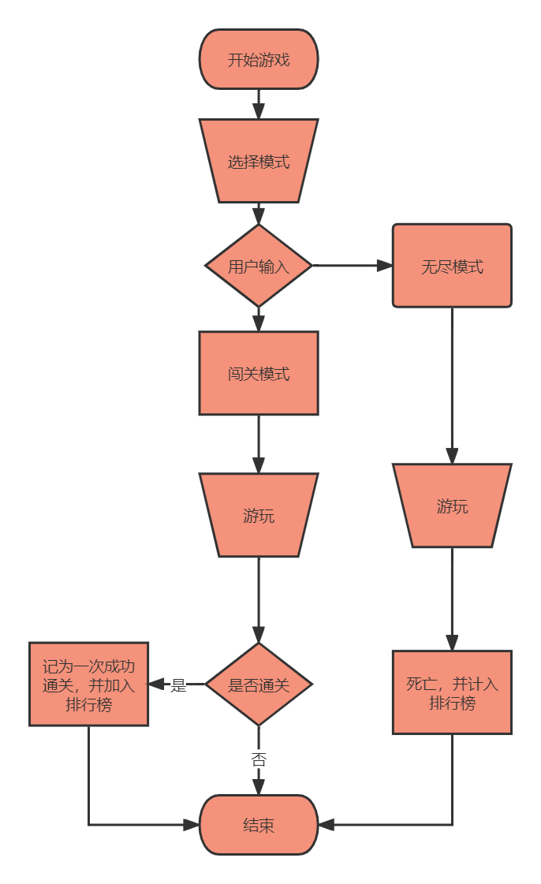

### 可选择的系统方案2

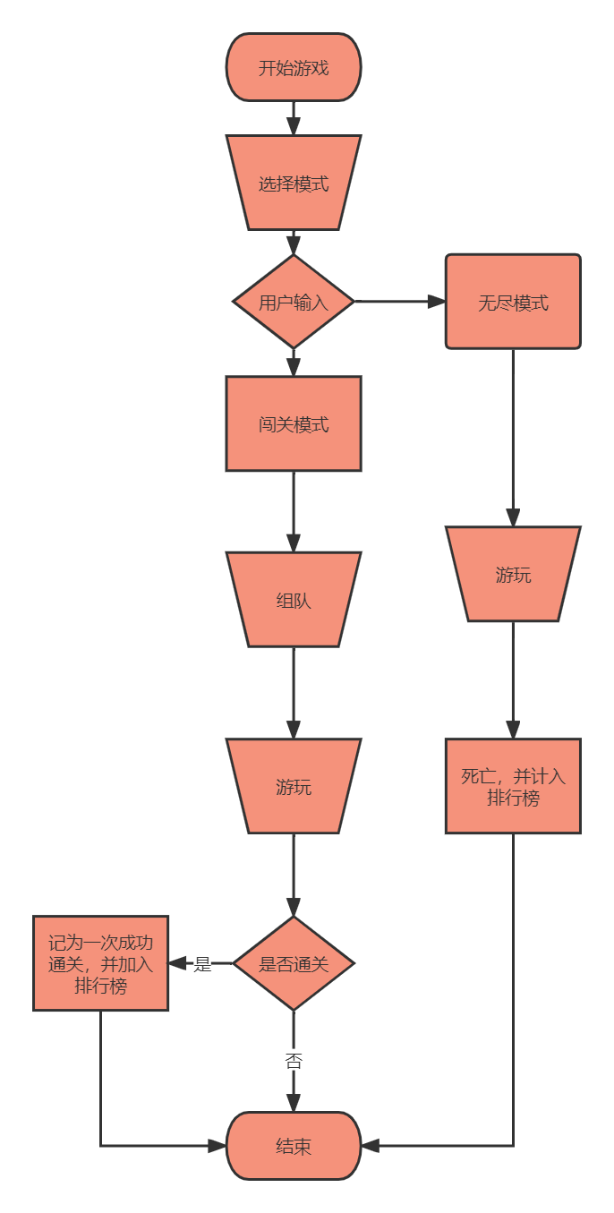

### 选择最终方案的准则

最终方案能够完整，明确地概括整个项目的总体结构框架，能够客观地进行可行性分析并给出一定的解决方案和建议。

与其他方案相比更为客观，更具兼容性。

# 所建议的系统

### 对所建议的系统的说明

流程图能够完整地反映出游戏主要的运行模式

### 数据流程和处理流程

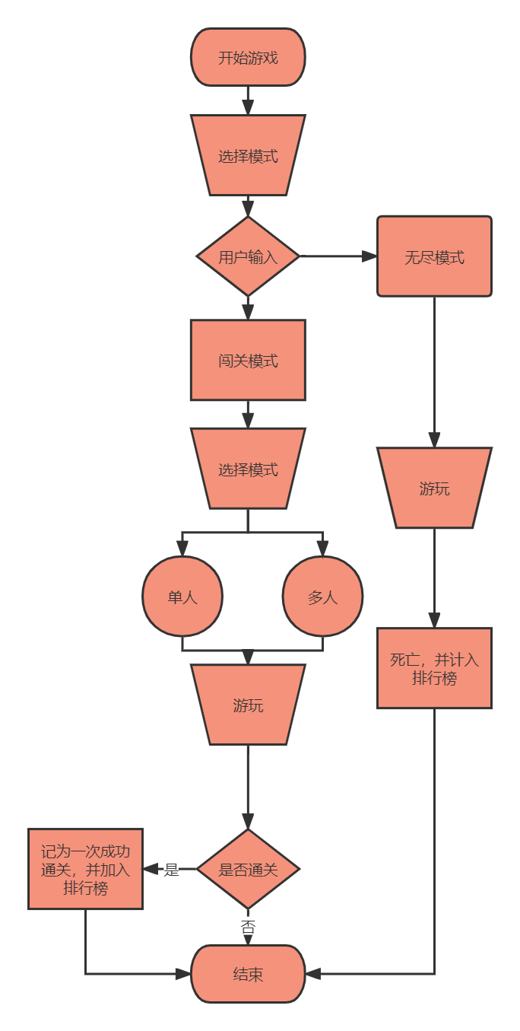

### 与原系统的比较（可不用）

### 影响（或要求）

#### 设备

三台windows系统的笔记本电脑，以及开放的学校机房电脑

#### 软件

windows 标准软件

#### 运行

windows标准环境

#### 开发

unity，jetbrains系列软件

#### 环境

windows标准环境

#### 经费

人力成本：15870（详情见上文《项目的环境，条件，假定和限制》）

服务器成本：50/年

由于unity引擎等关键软件可免费使用，因而在项目开发这方面的经济支出极小， 人力成本暂因为小组作业而无需发放实际工资，服务器成本预计不过千，经济上负 担较小，具有可行性。

1. 局限性

小众产品难以出成绩

# 经济可行性

### 投资

小组成员义务劳动及个人意愿捐款

### 二. 预期的经济收益

#### ①.一次性收益

无

#### ②.非一次性收益

产品运行期间接到的广告收益

#### ③.不可定量的收益

游玩的用户支持我们这个产品的赞助。

#### ④.收益/投资比

不亏就是赚

#### ⑤.投资回收周期

项目内预计无法完成回收

### 市场预测

有相似产品的存在，不缺市场，但竞争较大，需要强有力的产品来抢占市场。

# 技术可行性

需要的使用的软件：unity，网上有系列教程，图书馆有相关书籍，可以对照自主学习使用。

游戏元素的设计：对照众多不同种类游戏内的元素设计可以进行相关的借鉴学习

# 8.法律可行性

我们项目计划借鉴了其他的弹幕射击游戏，拥有创新的部分，同时没有采用收费的模式而是计划免费给同学，好友下载游玩，因而法律上基本没有其他担忧。

# 用户使用可行性

玩法简单，用户能够轻松使用本产品。

# 其他与项目有关的问题

# 11.注解